ZÁVĚREČNÁ ZPRÁVA

k projektu „Poradenský a konzultační servis pro podnikatele v cestovním ruchu“

Číslo projektu : CZ.04.3.07/4.3.01.03/3130

Operační program: Jednotný programový dokument pro Cíl 3 regionu hl.m.Praha

Doba trvání projektu: 1.8.2006 – 31.5.2008 (22 měsíců)

Místo konání projektu: Praha

Celkové plánované náklady projektu: 1 957 000

Předpokládané veřejné spolufinancování: 1 957 000

V Praze 28. května 2008

SLOVO PROJEKTOVÉ MANAŽERKY

Firma PVM Projekt, s. r. o. , která je realizátorem projektu „Poradenský a konzultační servis pro podnikatele v cestovním ruchu“, je společností, jejíž činnost je zaměřena především na odborné poradenství v oblasti rozvoje lidských zdrojů, trhu práce, rozvoje podnikání ve sféře průmyslu a cestovního ruchu. Její zakladatelé mají v návaznosti na svoji dlouholetou praxi v řídících funkcích státní správy bohaté zkušenosti jak s koncepční tak s realizační prací v těchto oblastech, včetně problematiky využití strukturálních fondů EU ve prospěch rozvojových projektů a programů České republiky.
Naše odborné zkušenosti jsme využili také při tvorbě a realizaci našeho výše uvedeného projektu, na který jsme obdrželi dotaci z ESF prostřednictvím MHMP (zprostředkující subjekt a vyhlašovatel výzvy na předkládání projektů), resp. MPSV (řídící orgán) v rámci JPD 3.
Cílem projektu bylo zabezpečit prostřednictvím našeho odborného poradenství a poradenství našeho partnera, tj. CZECHTOUR-INFO o.p.s. pomoc zejména malým a středním podnikatelům při tvorbě a realizaci jejich podnikatelských záměrů v oblasti cestovního ruchu v hlavním městě Praze. V průběhu realizace projektu (od 1.8.2006 do 31.5.2008) byly stanované cíle projektu postupně naplněny a v některých indikátorech i překročeny.
Jsem přesvědčena, že v dalším období navážeme na pozitivní výsledky i dopady realizace našeho projektu, budeme pokračovat v navázané spolupráci s většinou našich klientů, resp. v souvislosti s dalším rozšiřováním firmy navážeme spolupráci s dalšími subjekty cestovního ruchu, tak, aby i naše firma přispívala k dalšímu rozvoji MSP v hlavním městě Praze. V neposlední řadě chci zdůraznit, že tato spolupráce m.j. respektuje principy udržitelného rozvoje cestovního ruchu a princip rovných příležitostí na trhu práce i ve společnosti.
Nyní mi dovolte, abych Vás alespoň stručnou formou seznámila se základními informacemi týkajícími se našeho projektu, jeho cílů, realizace,výstupů a hlavních poznatků.
Prostor na podrobnější seznámení s projektem je vyčleněn v následné diskusi.

Ing.Marie Vitáková
projektová manažerka

POPIS A CÍLE PROJEKTU

Cílem projektu bylo:

- umožnit začínajícím i stávajícím podnikatelům v cestovním ruchu konzultovat své projektové záměry při zakládání živností a podniků jakož i rozvojové záměry v případě rozšiřování, modernizace a zkvalitňování nabídky svých produktů a služeb.

Pro přípravu a realizaci těchto podnikatelských aktivit jsme podnikatelům nabízeli poradenství:

- prostřednictvím odborníků předkladatele
- prostřednictvím odborníků partnera,
- prostřednictvím externích konzultantů.
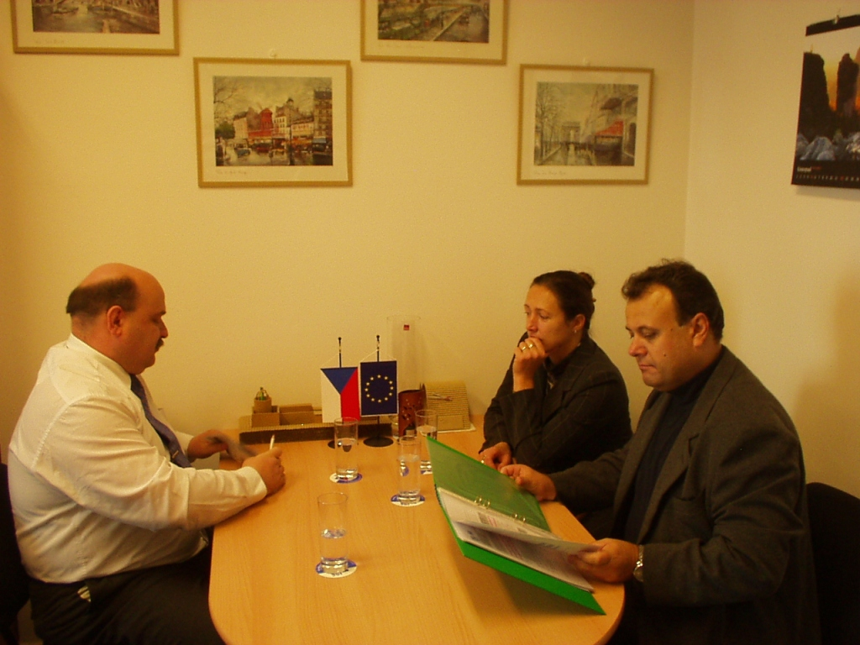

V rámci tohoto projektu jsme dále nabízeli:

- služby vyhledání,
- zpracování informací k danému problému podle přání podnikatelů
- provedení dotazování nebo sondáže s vyhodnocením
- doporučení podnikateli, na který věcně-příslušný subjekt se v konkrétním případě obrátit.

Cílem bylo pomoci podnikatelům v cestovním ruchu se rychle orientovat, ušetřit čas hledáním a ověřováním možností.

Prioritou byla pochopitelně:

- naše vlastní konzultační, poradenská a analytická činnost.

Záměrem, který byl splněn, bylo přispět i k budování partnerství mezi veřejným a soukromým sektorem, případně mezi ziskovou a neziskovou sférou podnikání.

Cílové skupiny představují:

- podnikatele (jejich organizace – zejména malé a střední),
- začínající podnikatele z oblasti cestovního ruchu v regionu NUTS 2 hl.m. Praha, z cíle 3 pro ESF.

Přínosem pro cílové skupiny bylo rozšíření odborné způsobilosti a informovanost stávajících a začínajících podnikatelů v cestovním ruchu. Především jsme začínající podnikatele informovali o tvorbě podnikatelských záměrů, snažili jsme se zvýšit odbornou informovanost nových i stávajících podnikatelů zkvalitněním rozhodování a řízení firem, což v konečném důsledku přispělo nejen k ekonomickému přínosu podnikání, ale také k vyššímu přínosu pro hl. město Praha, resp. pro celou ČR.

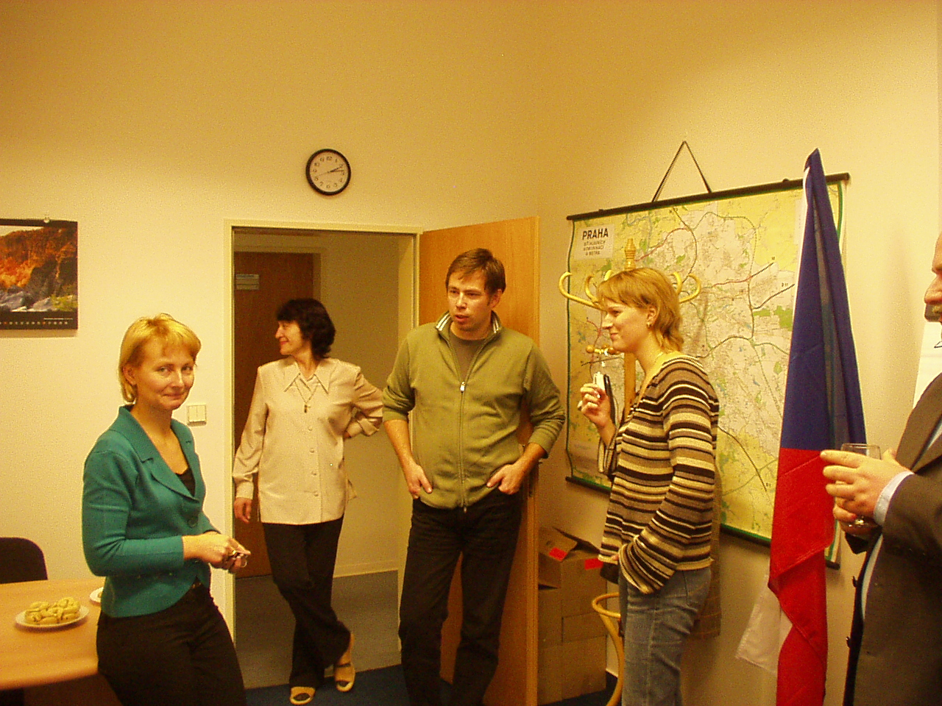

Z věcného hlediska jsme naše poradenskou a konzultační činnost soustředili na oblasti:

- tvorby produktů (např. kongresová turistika, incentivní turistika, kulturně-poznávací turistika atd.),
- management rizik,
- efektivní využití dotační politiky státu a EU v oblasti CR,
- destinační management,
- satelitní účet CR,
- aktuální legislativa a doporučující normy a kategorizace v cestovním ruchu,
- propagace a publicita,
- rozvoj lidských zdrojů ve firmě,
- podpora vzniku partnerství privátního a veřejného sektoru.

V rámci projektu byly zrealizovány především tyto činnosti:

- inzerát projektu v deníku Eurofirma

REALIZAČNÍ TÝM A ŘÍZENÍ PROJEKTU

Realizační tým ve složení za společnost PVM Projekt, s. r. o.

- projektový manažer - Ing. Marie Vitáková
- asistentka projektu – Romana Šauerová-Svobodová
- konzultanti firmy – Ing. Miroslav Přibyl
- konzultanti – experti na smlouvu
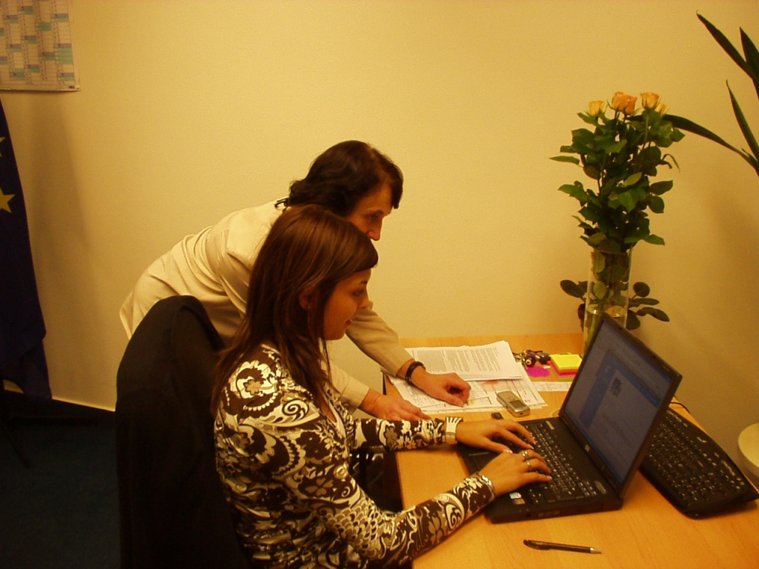

za partnera projektu CZECHTOUR-INFO, o. p. s.

- asistentka projektu u partnera – Romana Šauerová-Svobodová
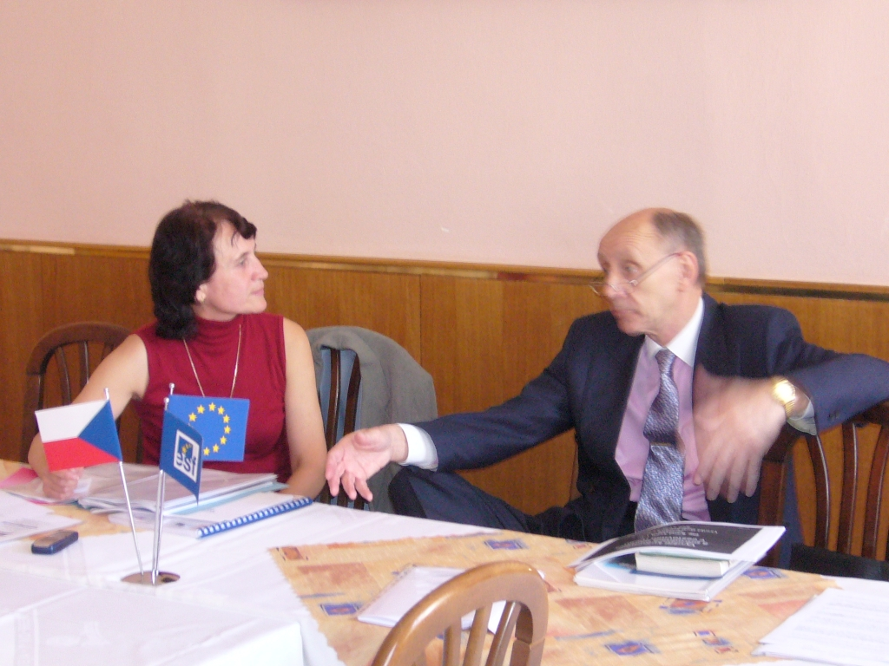
- konzultanti – poradci partnera – Ing. Jiří Poláček

Realizační tým především:

  - administroval projekt v souladu s jeho programem,

  - komunikoval s cílovými skupinami,

  - dohlížel na řádné financování a spolufinancování,

  - evidoval veškeré činnosti a aktivity, které souviseli s realizací projektu u partnera,

  - zakládal celkovou projektovou dokumentaci,

  - a spolu s vedením společnosti byl realizační tým zainteresován na zdárném průběhu projektu.

Zhodnocení projektu:

Projektu se zúčastnilo cca 80 klientů, kterým byly poskytnuty konzultace a poradenství, a to jak ze strany firmy PVM Projekt, s.r.o. , tak ze strany partnera projektu, kterým je CZECHTOUR-INFO o.p.s. Klienty našeho projektu byli jednak zástupci právnických osob, jednak fyzické osoby. Všem naši klientům bylo v průběhu realizace projektu celkem poskytnuto více než 1100 hodin konzultací a poradenství.

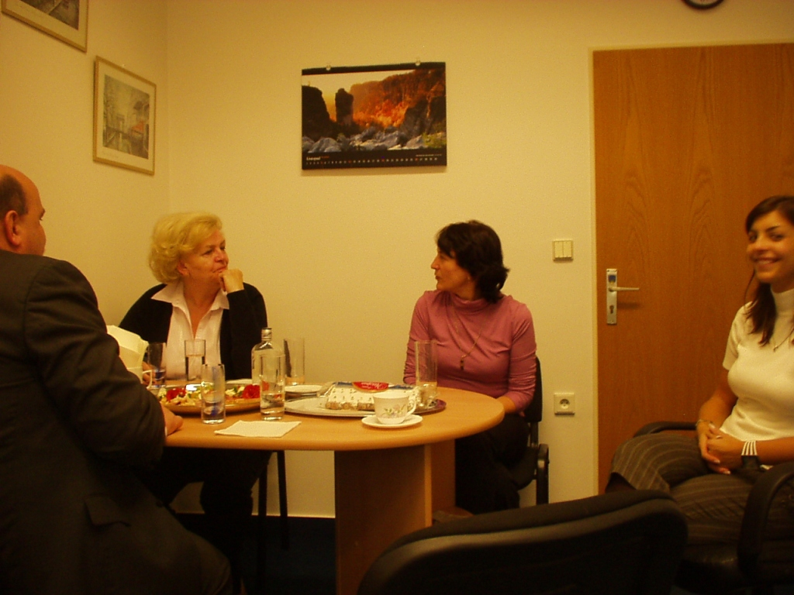

Projekt firmě přinesl

- Naše pozitivní zkušenosti

- Naše negativní zkušenost

- Naše doporučení

Pozitivní zkušenosti:
- zájem malých a středních podnikatelů na rozvoji firem
- značný zájem o realizaci investičních záměrů firmy
- zájem o využití ICT ve firmách
- zájem podnikatelů o možnosti využití veřejných prostředků na rozvoj firem
- snaha podnikatelů o zvýšení informovanosti o dotačních titulech ze strukturálních
fondů EU
- postupný nárůst zájmu o rozvoj lidských zdrojů ve firmách

Negativní zkušenosti:
- malá informovanost podnikatelů o dotačních titulech SF EU
- dosud nedostatečný zájem podnikatelů na rozvoji lidských zdrojů ve firmách
- vysoká fluktuace provozních zaměstnanců ubytovacích a stravovacích zařízení s tím
související nezájem podnikatelů i zaměstnanců na profesním vzdělávání těchto osob
- malý rozsah spolupráce soukromého a veřejného sektoru (PPP)
- nedostatečné znalosti a zkušenosti podnikatelů s vytvářením destinačního managamentu

Naše doporučení:
- v rámci operačních programů pro hl. město Praha podpořit tvorbu a realizaci projektů
ke zvýšení profesní vzdělanosti v oboru cestovního ruchu, a to jak na úrovni odborného učňovského, středního, vyššího i vysokého školství, tak na úrovni profesního vzdělávání dospělých
- podpořit realizaci projektů zaměřených na obdobný poradenský a konzultační servis
podnikatelům v cestovním ruchu, včetně poradenství pro oblast dotačních titulů ze
strukturálních fondů EU pro období 2007-2013.

Tabulka: Přehled klientů zapojených do projektu (část a)

jméno a příjmení | Název organizace/OSVČ/FO | Počet konzul-tačních hodin | IČ
Hlaváčková Marie | ADRIA - NEPTUN, spol. s r. o. | 11 | 407 66 519
Basso Alena | HOTUSA PRAGA, s. r. o. | 2 | 275 83 074
Bažant Jaroslav | Jihomoravská cestoní, s. r. o. | 21 | 269 50 693
Matoničkin Jelena | Monom, s. r. o. | 20 | 416 94 091
Čutta Vladimír | TRECON, spol. s r. o. | 25 | 499 03 306
Treutler Jan Ing. | NEMO tour, s. r. o. | 29 | 640 51 421
Kotouč Jaroslav PhDr. |  | 14
Jehličková Marie Ing. | B2B Travel, s. r. o. | 4 | 257 00 243
Kučerová Jana |  | 3
Sleha Josef | Agentura Carolina, spol. s r. o. | 24 | 416 95 275
Hořejší Jiří | FREIZEITLAND - TOUR, s. r. o. | 19 | 264 88 442
Doležalová Jana | ANTHONY production, s. r. o. | 5 | 629 13 344
Cikánek František | Ing. František Cikánek - C T B | 5 | 112 21 089
Oršoš Štefan | ProCinemas, s. r. o. | 5 | 273 78 063
Mikulíčková Drahomíra |  | 5
Hruška Petr | Barlett Recruitment, s. r. o. | 20 | 255 01 682
Křivonožka Petr | AC EXPO, s. r. o. | 18 | 267 40 842
Nevařilová Jarmila Ing. | Altera Media, s. r. o. | 20 | 272 17 051
Přibáňová Zuzana | holiday home international, s. r. o. | 5 | 256 16 811
Jančová Zuzana |  | 24
Přibáňová Alena |  | 2
Škorpilová Dagmar |  | 5 | 183 96 925
Hlaváčková Marie |  | 9
Jehličková Marie Ing. |  | 17
Puškařová Miluše |  | 16
Váňová Veronika |  | 4
Matějíček Jan Ing. | Restaurant - Anděl, s. r. o. | 1,5 | 256 32 990
Černý Radek | DELTA CVS, spol. s r. o. | 1 | 250 30 272
Černá Eržika | Černá Eržika - AMANDA | 1 | 421 24 034
Černá Eva | SOND-EXPRES, spol. s r. o. | 1 | 639 80 053
Fišer Karel | EASY PRAGUE CZ, s. r. o. | 2 | 257 75 995
Houžvičková Iveta Ing. | GALANOVA, s. r. o. | 1,25 | 262 05 491
Houžvička Jan | GALANOVA, s. r. o. | 1 | 262 05 491
Arnoš Václav |  | 4
Novák Antonín | Antonín NOVÁK - ANO - KVĚTINY | 10 | 407 68 023
Čertík Miroslav Ing. | Vysoká škola hotelová v Praze 8, s. r. o. | 6 | 256 19 161
Zeman František | PROSAZ, spol.pro soc. rehabilitaci občanů | 1,5 | 430 05 853
Dvořáková Olga | GALLERY ART FACTORY, o. p. s. | 5 | 274 32 548
Chroust Daniel |  | 6

Tabulka: Přehled klientů zapojených do projektu (část b)
jméno a příjmení | Název organizace/OSVČ/FO | Počet konzul-tačních hodin | IČ
Chytil Jaroslav |  | 6
Brandtlová Jana |  | 2,5 | 677 73 273
Mika Bohuslav | Bohuslav Mika - PROFI T.A. Praha | 30 | 168 69 079
Knop Petr |  | 5
Veselý Jiří | HELPLESS, o. p. s. | 30 | 279 12 574
Kolandová Regína | Regina Kolandová - INNA | 30 | 610 52 621
Dostál Jiří |  | 10
Zurinková Magdalena |  | 30
Jirásek Roman Ing. | M.I.P. Group, a. s. | 27 | 256 66 703
Pohorecký Vladimír | Pohorecký Vladimír | 20 | 481 00 722
Paleček Jan | Green & Gold s.r.o. | 10
Römerová Eva | M.D.P. | 30 | 604 62 957
Kronesová Marie |  | 11,5
Bartoš Ladislav |  | 28
Kovařík Zdeněk | BROTHERS records, s. r. o. | 30 | 271 41 349
Kovaříková Jitka |  | 30
Pešková Iveta |  | 19
Hanslík Kristián | Společnost Hanslík, s.r.o. | 28 | 257 18 789
Vedra Boris | DovITA - STYLUS 2020, s. r. o. | 28
Hudečková Blanka | Blanka Hudečková | 30 | 688 84 958
Tuháček Martin | VaT 97 s.r.o. | 28 | 271 97 905
Stodolová Romana | Česká gastronomická společnost, s.r.o. | 25 | 264 35 209
Vakoč Filip | Vakoč Filip | 27 | 707 68 480
Lajka Jan |  | 9
Filip Zeman |  | 13
Alexandra Havránková | Alexandra Havránková | 15 | 160 95 120
Irena Bartová | SC&C | 12
Šauer Radek | Šauer Radek | 18 | 657 27 681
Morávek Zbislav |  | 16
Pokorná Radka |  | 16
Křenová Lenka |  | 30
Kameníček Petr | Petr Kameníček "U Tří bubnů" | 30 | 419 77 106
Hornachová Alice |  | 30
Augustín Pavel | Augustín Pavel "Penzion Augustín" | 29 | 448 42 490
Dlabal Květoslav |  | 16
Hartmanová Tereza |  | 11
Poláková Helena |  | 18
Pištorová Anna | Pištorová Anna "Penzion Krokodýl" | 29 | 161 37 108
Bečková Jarmila |  | 14

